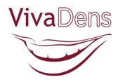
Estetinės odontologijos centras
Odontologinė fotografija klinikinėje praktikoje
dantų, portretų fotografavimo abc: teorija su praktikine dalimi*

Veda gyd.odontologė Ingrida Ivancė, vadybininkas, fotografas Arūnas Radžiūnas

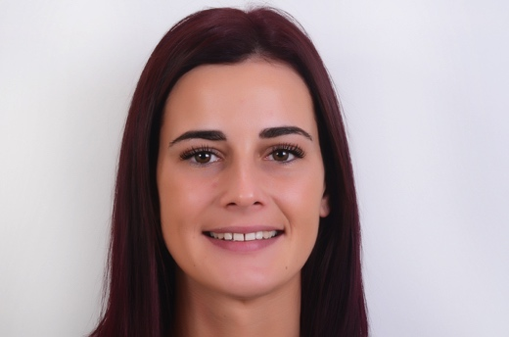
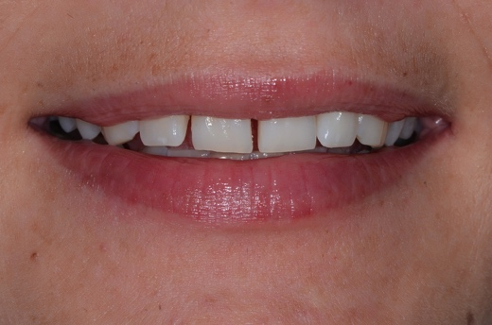

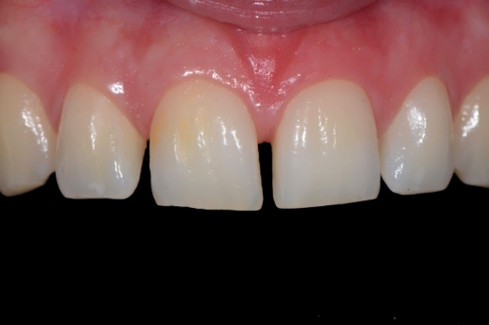

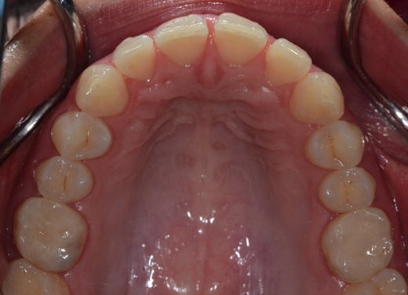
Kursai skirti klinikinio fotografavimo tobulinimui gydytojams odontologams, burnos priežiūros specialistams, odontologų asistentams, dantų technikams, odontologinių kabinetų, klinikų vadovams ir vadybininkams – ypač tiems, kurie teikia tarpdisciplininės estetinės odontologijos paslaugas. Kursų medžiaga pateikiama pagal Amerikos Kosmetinės Odontologijos Akademijos (AACD) akreditacijos protokolus.

Data: 2019 m. kovo 1 d. (V), pradžia 15:00, trukmė 4 val.
Kursų dalyvių skaičius: 5-15
5 tobulinimosi valandosRegistruoti LR dontologų Rūmuose
Šiandien be kokybiškos skaitmeninės foto registracijos jau beveik neįmanoma aukšta funkcinės ir estetinės odontologijos darbų kokybė. Kursuose teoriškai ir praktiškai pateikiami Amerikos Kosmetinės Odontologinės Akademijos (AACD) fotografavimo protokolai bei papildomai kitų odontologinių specializacijų fotografijos.
Protokoluotos dantų, šypsenos, portreto skaitmeninės fotografijos kadro formavimas, fotografavimas, specifinės fotografijos dantų technikų laboratorijai, poliarizacinių filtrų naudojimas. Foto perkėlimas į kompiuterį bei Paslaugų vadybos sistemą (PVS**), formato keitimas, archyvavimas.
Teorinė ir praktikinė dalys: paciento dantų, šypsenos ir portreto fotosesija.
Kursai skirti odontologams, burnos priežiūros specialistams, dantų technikams, odontologinių kabinetų ir klinikų vadovams bei vadybininkams.
Pageidaujančius įgauti aplinkos ir fotoaparato parametrų nustatymų mini įgūdžių kviečiame atsinešti savo fotoaparatus.

Programa:
- Pagrindiniai skaitmeninio fotoaparato, skirto dantų fotografijai, parametrai, funkcijos ir įranga.
- Portretų fotografavimo įranga, šviesos parametrai ir darbas mini-fotostudijoje.
- Papildoma odontologinės fotografijos įranga: okliuziniai apšviesti veidrodžiai, lūpų retraktoriai, kontrastoriai, kt.
- Dantų, šypsenos ir portreto fotografija.
- Krūminių dantų fotografija.
- Fotografijos dantų technikų laboratorijai.
- Fotografijos atspindžių sumažinimas ir detalių išryškinimas naudojant poliarizacinį filtrą.
- Informacijos perkėlimas į kompiuterį, formato keitimas iš RAW į JPEG, archyvavimas.
- Pagrindinės odontologinės fotografijos klaidos ir jų išvengimas.

Labai naudingi kursai. Išsiaiškinau, kaip naudotis savo fotoaparatu. Viskas dabar daug aiškiau, paprasčiau. Yra aiškūs protokolai, gavau atspausdintą medžiagą. Prieš tai buvom pasikvietę profesionalų fotografą, tai kažką paaiškino, bet konkrečiai apie dantis mažai ką galėjo pasakyti. Tikrai rekomenduoju šiuos kursus. Gyd.Dovilė
______________________________________________________________________________________________________
Informacija pasiteiravimui tel.: (8 5) 232 8004 arba +370 699 24628, info@vivadens.eu
*programa gali keistis
** PVS – VivaDens sukurta kompiuterinė programa odontologijos kabineto ar klinikos vadovui, vadybininkams, gydytojams, asistentams, registratūrai, skirta greitai, patogiai ir kokybiškai klientų (pacientų) ir darbuotojų veiklos vadybai – registracijai ir koordinavimui
Atnaujinta 2019-01-22

